**Nome: Alexandre de Jesus Miranda**

**RGM: 23234555**

**Modelos de Negócio:**

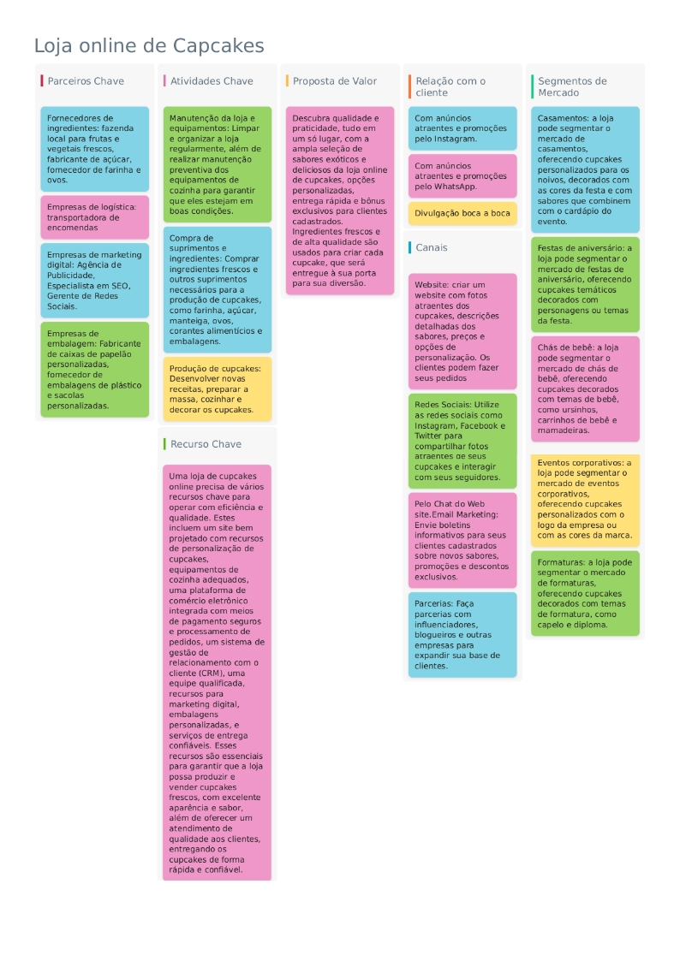

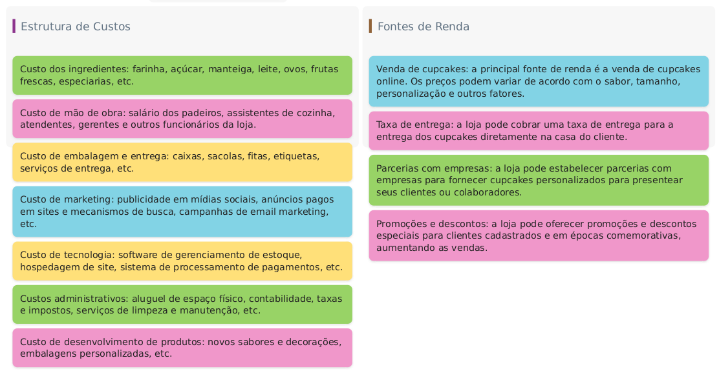

**Cartões de usuários de um App de cupcakes online:**

|  |
| --- |
| ID: **HU001** |
| Título: Como cliente, quero criar uma conta na loja virtual de cupcakes para realizar compras e salvar minhas informações de pagamento. |
| Requerente: Cliente |
| Ação: O objetivo é permitir que o cliente crie uma conta na loja virtual para que possa fazer compras online e salvar suas informações de pagamento para facilitar as compras futuras. A ação descreve a tarefa específica que o cliente deseja realizar ao usar a funcionalidade em questão. |
| **Comentários:** |
| Critérios de aceitação:  **CA#HU001-01 -** O usuário deve ser capaz de acessar a página de registro de conta da loja virtual de cupcakes.  **CA#HU001-02 -** O usuário deve ser capaz de inserir suas informações pessoais, incluindo nome completo, endereço de e-mail e senha segura.  **CA#HU001-03 -** O formulário de registro de conta deve ser claro e intuitivo, com campos obrigatórios claramente indicados.  **CA#HU001-04 -** O usuário deve ser capaz de acessar sua conta, visualizar suas informações de pagamento e modificar as informações da conta, caso necessário. |
| Regras de negócio:  **RN#HU001-01 -** A senha deve ter no mínimo 8 caracteres, incluindo pelo menos uma letra maiúscula, uma letra minúscula e um número.  **RN#HU001-02 -** O endereço de e-mail deve ser único e não pode ser usado por outra conta existente.  **RN#HU001-03 -** O cliente só pode ter uma conta na loja virtual de cupcakes.  **RN#HU001-04 -** As informações de pagamento só podem ser modificadas pelo próprio cliente, por motivos de segurança. |
| Requisito não funcional:  **RNF#HU001-01 -** A loja virtual de cupcakes deve garantir a segurança das informações de pagamento do cliente, utilizando criptografia de ponta a ponta, medidas de autenticação robustas e outros mecanismos de segurança para prevenir ataques maliciosos e garantir a privacidade dos dados do cliente.  **RNF#HU001-02 -** A loja virtual de cupcakes deve ser altamente confiável, garantindo que os clientes possam acessar suas contas e realizar compras de forma consistente e sem interrupções. A loja virtual deve ter um tempo de resposta rápido e estar sempre disponível, com uma taxa mínima de erros.  **RNF#HU001-03 -** A loja virtual de cupcakes deve ser fácil de usar e navegar, com um design intuitivo e uma experiência de usuário agradável. O processo de registro de conta e a inserção de informações de pagamento devem ser claros e diretos. |
| Prioridade:  [ X ] A [ ] B [ ] C [ ] D [ ] E |
| Pontos de história: 5 |

|  |
| --- |
| ID: **HU002** |
| Título: Como cliente, quero fazer login na minha conta para acessar minhas informações de compra e histórico de pedidos. |
| Requerente: Cliente |
| Ação: É fornecer uma interface fácil de usar para inserir credenciais de login, autenticar com sucesso e exibir informações de conta, tudo em um único local conveniente. |
| **Comentários:** |
| Critérios de aceitação:  **CA#HU002-01 -** O sistema deve verificar as credenciais de login do cliente e permitir que ele acesse sua conta de usuário somente se as informações inseridas forem corretas.  **CA#HU002-02 -** O sistema deve permitir que o cliente redefina sua senha, caso a tenha esquecido.  **CA#HU002-03 -** O sistema deve garantir a segurança das informações do cliente, mantendo-as protegidas contra acesso não autorizado. |
| Regras de negócio:  **RN#HU002-01 -** O cliente deve ter uma conta de usuário válida para poder fazer login e acessar suas informações de compra e histórico de pedidos.  **RN#HU002-02 -** O cliente deve ter a opção de recuperar sua senha caso tenha esquecido ou perdido  **RN#HU002-03 -** O sistema deve impedir tentativas repetidas de login com credenciais inválidas para proteger a conta do cliente contra ataques de força bruta. |
| Requisito não funcional:  **RNF#HU002-01 -** O sistema de login deve estar disponível e acessível para os clientes em todos os momentos, sem tempo de inatividade significativo.  **RNF#HU002-02 -** O tempo de resposta do sistema de login deve ser rápido o suficiente para garantir que os clientes possam acessar suas informações de maneira rápida e eficiente. |
| Prioridade:  [ X ] A [ ] B [ ] C [ ] D [ ] E |
| Pontos de história: 3 |

|  |
| --- |
| ID: **HU003** |
| Título: Como cliente, quero ver a vitrine de produtos disponíveis para compra na loja virtual de cupcakes, incluindo imagens e preços. |
| Requerente: Cliente |
| Ação: É fornecer uma interface fácil de usar para navegar pelos produtos disponíveis na vitrine da loja virtual de cupcakes, exibir imagens e preços dos produtos e permitir que o cliente adicione produtos ao carrinho de compras ou à lista de desejos. |
| **Comentários:** |
| Critérios de aceitação:  **CA#HU003-01 -** A vitrine de produtos deve ser exibida no site da loja virtual de cupcakes, com todas as informações sobre os produtos, incluindo imagens, preços e descrições de sabor e ingredientes.  **CA#HU003-02 -** As informações de preço exibidas devem ser precisas e atualizadas. |
| Regras de negócio:  **RN#HU003-01 -** Os preços exibidos na vitrine de produtos devem incluir todos os impostos aplicáveis e serem consistentes com os preços cobrados no carrinho de compras.  **RN#HU003-02 -** Deve haver um sistema de pagamento seguro e confiável que proteja as informações do cliente durante as transações. |
| Requisito não funcional:  **RNF#HU003-01 -** Tempo de resposta: O sistema deve exibir a vitrine de produtos de forma rápida, em um tempo aceitável para o usuário final.  **RNF#HU003-02 -** Interface intuitiva: A vitrine de produtos deve ter uma interface de usuário intuitiva, com um layout claro e fácil navegação. |
| Prioridade:  [ X ] A [ ] B [ ] C [ ] D [ ] E |
| Pontos de história: 5 |

|  |
| --- |
| ID: **HU004** |
| Título: Como cliente, quero pesquisar por produtos específicos na loja virtual de cupcakes. |
| Requerente: Cliente |
| Ação: |
| **Comentários:** |
| Critérios de aceitação:  **CA#HU004-01 -** Os resultados da pesquisa devem ser exibidos em uma lista ou grade, permitindo ao cliente navegar pelos produtos encontrados.  **CA#HU004-02 -** A funcionalidade de pesquisa deve estar disponível na página inicial da loja virtual de cupcakes. |
| Regras de negócio:  **RN#HU004-01 -** Exibição de informações relevantes: Os resultados da pesquisa devem incluir informações importantes sobre os produtos de cupcakes, como imagens, descrições, preços, disponibilidade e avaliações dos clientes. |
| Requisito não funcional:  **RNF#HU004-01 -** A loja virtual de cupcakes deve ter uma interface de pesquisa intuitiva e fácil de usar, com recursos de filtragem e categorização claros, permitindo que os clientes encontrem rapidamente os produtos específicos desejados. A navegação pela loja virtual deve ser simples e autoexplicativa, tornando a pesquisa de produtos uma tarefa fácil para os usuários. |
| Prioridade:  [ ] A [ ] B [ X ] C [ ] D [ ] E |
| Pontos de história: 3 |

|  |
| --- |
| ID: **HU005** |
| Título: Como cliente, quero filtrar produtos por preço, sabor, tamanho, entre outras opções. |
| Requerente: Cliente |
| Ação: |
| **Comentários:** |
| Critérios de aceitação:  **CA#HU005-01 -** Deve haver opções de filtro visíveis e acessíveis na página de listagem de produtos na loja virtual de cupcakes.  **CA#HU005-02 -** Os filtros de preço devem permitir ao cliente selecionar um intervalo de valores ou definir um preço máximo ou mínimo. |
| Regras de negócio:  **RN#HU005-01 -** O cliente deve ter a opção de filtrar os produtos com base em faixas de preço pré-definidas, como "abaixo de R$ 10", "entre R$ 10 e R$ 20", "acima de R$ 20" ou especificar um intervalo de preço personalizado  **RN#HU005-02 -** Os produtos devem ser categorizados por sabor, permitindo ao cliente filtrar por sabores específicos, como chocolate, baunilha, morango, limão, caramelo, entre outros.  **RN#HU005-03 -** Se os cupcakes estiverem disponíveis em diferentes tamanhos, o cliente deve ter a opção de filtrar por tamanho, como mini cupcakes, cupcakes médios ou cupcakes grandes. |
| Requisito não funcional:  **RNF#HU005-01 -** A loja virtual de cupcakes deve processar os filtros de pesquisa de forma rápida e eficiente, garantindo um tempo de resposta rápido aos clientes. O sistema deve ser capaz de lidar com uma grande quantidade de filtros e retornar os resultados correspondentes de forma ágil, evitando atrasos significativos. |
| Prioridade:  [ ] A [ ] B [ X ] C [ ] D [ ] E |
| Pontos de história: 5 |

|  |
| --- |
| ID: **HU006** |
| Título: Como cliente, quero adicionar um ou mais produtos ao carrinho de compras. |
| Requerente: Cliente |
| Ação: |
| **Comentários:** |
| Critérios de aceitação:  **CA#HU006-01 -** O cliente deve ser capaz de adicionar um produto ao carrinho de compras na loja virtual de cupcakes.  **CA#HU006-02 -** O cliente deve ser capaz de adicionar mais de um produto ao carrinho de compras na loja virtual de cupcakes.  **CA#HU006-03 -** Remover produtos do carrinho de compras |
| Regras de negócio:  **RN#HU006-01 -** Apenas usuários autenticados podem adicionar produtos ao carrinho de compras.  **RN#HU006-02 -** Os produtos adicionados ao carrinho não podem ser alterados por outros usuários, garantindo a exclusividade do carrinho para cada cliente.  **RN#HU006-03 -** O carrinho de compras deve permitir a remoção de produtos individualmente ou a limpeza completa do carrinho. |
| Requisito não funcional:  **RNF#HU006-01 -** O sistema deve ser confiável e consistente na adição de produtos ao carrinho de compras. Não deve ocorrer perda de dados ou falhas que resultem na remoção não intencional de produtos do carrinho.  **RNF#HU006-02 -** A funcionalidade de adicionar ao carrinho de compras deve ser perfeitamente integrada ao restante do sistema, incluindo o processo de finalização da compra e a atualização do inventário. |
| Prioridade:  [ X ] A [ ] B [ ] C [ ] D [ ] E |
| Pontos de história: 2 |

|  |
| --- |
| ID: **HU007** |
| Título: Como cliente, quero visualizar o meu carrinho de compras para conferir produtos selecionados e valores totais. |
| Requerente: Cliente |
| Ação: |
| **Comentários:** |
| Critérios de aceitação:  **CA#HU007-01 -** O cliente deve ter acesso à visualização do carrinho de compras na loja virtual de cupcakes.  **CA#HU007-02 -** O cliente deve visualizar os produtos selecionados no carrinho de compras.  **CA#HU007-03 -** O carrinho de compras deve ser atualizado dinamicamente quando produtos são adicionados ou removidos. |
| Regras de negócio:  **RN#HU007-01 -** O cliente deve ter a opção de acessar o carrinho de compras a qualquer momento durante a navegação na loja virtual.  **RN#HU007-02 -** O carrinho de compras deve ser persistente, o que significa que os produtos adicionados devem ser mantidos no carrinho mesmo após o cliente sair da loja virtual e retornar posteriormente. |
| Requisito não funcional:  **RNF#HU007-01 -** O sistema deve exibir o carrinho de compras de forma rápida e responsiva, garantindo tempos de resposta curtos, mesmo quando há um grande número de produtos no carrinho.  **RNF#HU007-02 -** O sistema deve garantir que apenas usuários autenticados possam visualizar o carrinho de compras, protegendo as informações do cliente e prevenindo acesso não autorizado. |
| Prioridade:  [ ] A [ ] B [ ] C [ X ] D [ ] E |
| Pontos de história: 3 |

|  |
| --- |
| ID: **HU008** |
| Título: Como cliente, quero remover produtos do meu carrinho de compras. |
| Requerente: Cliente |
| Ação: |
| **Comentários:** |
| Critérios de aceitação:  **CA#HU008-01 -** O carrinho de compras deve ser atualizado dinamicamente após a remoção de produtos.  **CA#HU008-02 -** O cliente deve receber uma confirmação visual da remoção do produto. |
| Regras de negócio:  **RN#HU008-01 -** cliente deve ter a opção de remover um ou mais produtos do carrinho de compras.  **RN#HU008-02 -** Ao remover um produto, o carrinho de compras deve ser atualizado automaticamente,  **RN#HU008-03 -** O cliente deve poder remover produtos do carrinho de compras a qualquer momento, mesmo antes de finalizar a compra. |
| Requisito não funcional:  **RNF#HU008-01 -** O sistema deve garantir que os produtos removidos do carrinho de compras sejam atualizados e refletidos corretamente, evitando erros ou inconsistências de dados.  **RNF#HU008-02 -** O sistema deve proteger a integridade do carrinho de compras, garantindo que a remoção de produtos seja realizada corretamente e que o carrinho seja atualizado de forma consistente. |
| Prioridade:  [ ] A [ ] B [ ] C [ ] D [ X ] E |
| Pontos de história: 2 |

|  |
| --- |
| ID: **HU009** |
| Título: Como cliente, quero escolher uma forma de pagamento para finalizar a compra, como cartão de crédito, boleto ou transferência bancária. |
| Requerente: Cliente |
| Ação: |
| **Comentários:** |
| Critérios de aceitação:  **CA#HU009-01 -** O cliente deve ser capaz de selecionar a forma de pagamento desejada para finalizar a compra.  **CA#HU009-02 -** O cliente deve receber uma confirmação da forma de pagamento selecionada antes de finalizar a compra.  **CA#HU009-03 -** O cliente deve ter a flexibilidade de alterar a forma de pagamento antes de finalizar a compra, se necessário. |
| Regras de negócio:  **RN#HU009-01 -** O cliente deve ter a opção de escolher entre diferentes formas de pagamento disponíveis, como cartão de crédito, boleto ou transferência bancária.  **RN#HU009-02 -** As opções de pagamento devem ser claramente apresentadas ao cliente durante o processo de finalização da compra, de forma visível e acessível.  **RN#HU009-03 -** Para a opção de cartão de crédito, o cliente deve poder inserir os detalhes do cartão, incluindo número do cartão, data de validade e código de segurança. |
| Requisito não funcional:  **RNF#HU009-01 -** O sistema deve garantir a segurança das informações de pagamento dos clientes, protegendo-as contra acesso não autorizado ou uso indevido.  **RNF#HU009-02 -** O sistema de pagamento deve ser confiável, processando as transações com precisão e consistência, evitando erros ou falhas que possam resultar em cobranças incorretas ou falhas na finalização da compra. |
| Prioridade:  [ ] A [ X ] B [ ] C [ ] D [ ] E |
| Pontos de história: 3 |

|  |
| --- |
| ID: **HU010** |
| Título: Como cliente, quero ver as avaliações e comentários de outros clientes sobre os produtos da loja virtual de cupcakes. |
| Requerente: Cliente |
| Ação: |
| **Comentários:** |
| Critérios de aceitação:  **CA#HU010-01 -** O cliente deve ter acesso às avaliações e comentários de outros clientes sobre os produtos da loja virtual de cupcakes.  **CA#HU010-02 -** As avaliações dos clientes devem ser classificadas de acordo com uma métrica relevante, como uma pontuação de estrelas ou uma escala numérica. |
| Regras de negócio:  **RN#HU010-01 -** Os clientes devem ter a opção de visualizar as avaliações e comentários deixados por outros clientes sobre os produtos da loja virtual de cupcakes.  **RN#HU010-02 -** As avaliações e comentários devem estar visíveis para os clientes, mesmo antes de realizar uma compra, para auxiliar na tomada de decisão de compra. |
| Requisito não funcional:  **RNF#HU010-01 -** O sistema deve ser capaz de lidar com um aumento no número de avaliações e comentários, garantindo que o desempenho não seja afetado pela carga adicional.  **RNF#HU010-02 -** O sistema deve garantir a integridade das avaliações e comentários, evitando a perda ou corrupção das informações. |
| Prioridade:  [ ] A [ ] B [ ] C [ X ] D [ ] E |
| Pontos de história: 3 |

|  |
| --- |
| ID: **HU011** |
| Título: Como cliente, quero avaliar o produto que comprei e deixar um comentário. |
| Requerente: Cliente |
| Ação: |
| **Comentários:** |
| Critérios de aceitação:  **CA#HU011-01 -** O cliente deve ter a opção de avaliar o produto que comprou e deixar um comentário na loja virtual de cupcakes.  **CA#HU011-02 -** O cliente deve ser capaz de atribuir uma classificação ao produto que comprou. |
| Regras de negócio:  **RN#HU011-01 -** O cliente deve ter a opção de avaliar o produto que comprou e deixar um comentário sobre sua experiência.  **RN#HU011-02 -** A avaliação deve ser baseada em uma escala específica, como uma pontuação de 1 a 5 estrelas, permitindo que o cliente atribua uma classificação ao produto. |
| Requisito não funcional:  **RNF#HU011-01 -** O sistema deve garantir a segurança das informações de avaliação e comentário dos clientes, protegendo-as contra acesso não autorizado ou uso indevido.  **RNF#HU011-02 -** A funcionalidade de avaliar o produto e deixar um comentário deve ser fácil de usar e compreender, com uma interface intuitiva que oriente os clientes na elaboração das avaliações e comentários. |
| Prioridade:  [ ] A [ ] B [ ] C [ ] D [ X ] E |
| Pontos de história: 2 |

|  |
| --- |
| ID: **HU012** |
| Título: Como cliente, quero ver informações detalhadas sobre um produto, como ingredientes, peso, dimensões e fotos. |
| Requerente: Cliente |
| Ação: |
| **Comentários:** |
| Critérios de aceitação:  **CA#HU012-01 -** O cliente deve ter a opção de avaliar o produto que comprou e deixar um comentário na loja virtual de cupcakes.  **CA#HU012-02 -** O cliente deve ser capaz de atribuir uma classificação ao produto que comprou.  **CA#HU012-03 -** O cliente deve ser capaz de deixar um comentário detalhado sobre o produto adquirido. |
| Regras de negócio:  **RN#HU012-01 -** O cliente deve ter acesso às informações detalhadas sobre um produto específico, incluindo ingredientes, peso, dimensões e fotos.  **RN#HU012-02 -** As informações devem ser apresentadas de forma clara e organizada, facilitando a leitura e compreensão pelo cliente. |
| Requisito não funcional:  **RNF#HU012-01 -** O sistema deve exibir as informações detalhadas sobre o produto de forma rápida e responsiva, garantindo tempos de resposta curtos, mesmo quando há um grande número de solicitações simultâneas.  **RNF#HU012-02 -** O sistema deve garantir a confidencialidade das informações detalhadas do produto, protegendo-as contra acesso não autorizado ou divulgação inadequada. |
| Prioridade:  [ ] A [ ] B [ X ] C [ ] D [ ] E |
| Pontos de história: 5 |

|  |
| --- |
| ID: **HU013** |
| Título: Como cliente, quero ver o status do meu pedido e informações de entrega, como data e horário previstos. |
| Requerente: Cliente |
| Ação: |
| **Comentários:** |
| Critérios de aceitação:  **CA#HU013-01 -** O cliente deve ser capaz de visualizar o status do seu pedido na loja virtual de cupcakes.  **CA#HU013-02 -** O cliente deve ter acesso às informações de entrega do seu pedido, incluindo data e horário previstos. |
| Regras de negócio:  **RN#HU013-01 -** O cliente deve ter a opção de visualizar o status do seu pedido, fornecendo informações sobre o andamento do processo de compra e entrega  **RN#HU013-02 -** As informações de status do pedido devem ser atualizadas em tempo real, refletindo as etapas do processo, como confirmação do pedido, preparação, envio e entrega. |
| Requisito não funcional:  **RNF#HU013-01 -** O sistema deve ser capaz de lidar com um aumento no número de consultas de status de pedidos e informações de entrega, garantindo que o desempenho não seja afetado pela carga adicional.  **RNF#HU013-02 -** O sistema de exibição do status do pedido e informações de entrega deve estar disponível 24 horas por dia, 7 dias por semana, para que os clientes possam acessar as informações a qualquer momento. |
| Prioridade:  [ ] A [ ] B [ X ] C [ ] D [ ] E |
| Pontos de história: 3 |

|  |
| --- |
| ID: **HU014** |
| Título: Como cliente, quero receber uma confirmação de compra por e-mail. |
| Requerente: Cliente |
| Ação: |
| **Comentários:** |
| Critérios de aceitação:  **CA#HU014-01 -** O cliente deve receber uma confirmação de compra por e-mail após finalizar o pedido na loja virtual de cupcakes.  **CA#HU014-02 -** O e-mail de confirmação de compra deve ser enviado imediatamente após o cliente finalizar o pedido. |
| Regras de negócio:  **RN#HU014-01 -** pós a conclusão bem-sucedida de uma compra, o cliente deve receber automaticamente uma confirmação de compra por e-mail.  **RN#HU014-02 -** O e-mail de confirmação de compra deve ser enviado para o endereço de e-mail fornecido pelo cliente durante o processo de compra. |
| Requisito não funcional:  **RNF#HU014-01 -** O sistema deve enviar a confirmação de compra por e-mail de forma confiável, garantindo que todas as confirmações sejam entregues aos clientes sem falhas ou atrasos.  **RNF#HU014-02 -** O sistema deve enviar a confirmação de compra por e-mail em um tempo razoável após a conclusão da compra, proporcionando uma resposta rápida aos clientes. |
| Prioridade:  [ ] A [ ] B [ ] C [ ] D [ X ] E |
| Pontos de história: 2 |

|  |
| --- |
| ID: **HU015** |
| Título: Como administrador do sistema, quero cadastrar novos produtos na loja virtual de cupcakes, incluindo fotos e informações detalhadas. |
| Requerente: Administrador |
| Ação: |
| **Comentários:** |
| Critérios de aceitação:  **CA#HU015-01 -** O administrador do sistema deve ser capaz de cadastrar novos produtos na loja virtual de cupcakes.  **CA#HU015-02 -** O administrador do sistema deve ser capaz de editar informações de produtos existentes na loja virtual. |
| Regras de negócio:  **RN#HU015-01 -** O administrador do sistema deve ter acesso a uma interface ou painel administrativo exclusivo para cadastrar novos produtos na loja virtual de cupcakes.  **RN#HU015-02 -** O administrador deve ter a opção de fazer upload de fotos do produto, garantindo que imagens de alta qualidade sejam exibidas na página do produto para os clientes. |
| Requisito não funcional:  **RNF#HU015-01 -** O sistema deve permitir o cadastro de novos produtos de forma rápida e eficiente, sem atrasos significativos.  **RNF#HU015-02 -** O sistema deve estar disponível para cadastro de produtos 24 horas por dia, 7 dias por semana. |
| Prioridade:  [ ] A [ X ] B [ ] C [ ] D [ ] E |
| Pontos de história: 5 |

|  |
| --- |
| ID: **HU016** |
| Título: Como administrador do sistema, quero editar ou remover produtos cadastrados na loja virtual de cupcakes. |
| Requerente: Cliente |
| Ação: |
| **Comentários:** |
| Critérios de aceitação:  **CA#HU016-01 -** O administrador do sistema deve ser capaz de editar informações de produtos cadastrados na loja virtual de cupcakes.  **CA#HU016-02 -** O administrador do sistema deve ser capaz de remover produtos cadastrados na loja virtual. |
| Regras de negócio:  **RN#HU016-01 -** O administrador do sistema deve ter acesso a uma interface ou painel administrativo exclusivo para editar ou remover produtos cadastrados na loja virtual de cupcakes.  **RN#HU016-02 -** O administrador deve poder pesquisar e localizar facilmente os produtos existentes para realizar as ações de edição ou remoção. |
| Requisito não funcional:  **RNF#HU016-01 -** Apenas administradores autorizados devem ter permissão para editar ou remover produtos cadastrados.  **RNF#HU016-02 -** O tempo de resposta para a edição ou remoção de produtos deve ser mínimo, mesmo quando houver um grande número de produtos cadastrado |
| Prioridade:  [ ] A [ ] B [ ] C [ X ] D [ ] E |
| Pontos de história: 3 |

|  |
| --- |
| ID: **HU017** |
| Título: Como atendente, quero visualizar relatórios de vendas e histórico de pedidos para acompanhar o desempenho da loja virtual de cupcakes. |
| Requerente: Cliente |
| Ação: |
| **Comentários:** |
| Critérios de aceitação:  **CA#HU017-01 -** O atendente deve ter acesso aos relatórios de vendas para acompanhar o desempenho da loja virtual de cupcakes.  **CA#HU017-02 -** O atendente deve ser capaz de visualizar o histórico completo de pedidos realizados na loja virtual.  **CA#HU017-03 -** O atendente deve poder utilizar filtros e opções de busca para encontrar informações específicas nos relatórios e histórico de pedidos. |
| Regras de negócio:  **RN#HU017-01 -** O atendente deve ter acesso a um painel de controle ou uma área específica que forneça relatórios de vendas e histórico de pedidos.  **RN#HU017-02 -** Os relatórios de vendas devem ser apresentados de forma clara, organizada e de fácil leitura, permitindo que o atendente análise e interprete os dados facilmente.  **RN#HU017-03 -** As informações de vendas e histórico de pedidos devem ser acessíveis apenas aos atendentes autorizados, garantindo a confidencialidade e a segurança dos dados da loja virtual. |
| Requisito não funcional:  **RNF#HU017-01 -** O tempo de carregamento das informações dos produtos para edição deve ser mínimo, mesmo quando houver um grande número de produtos cadastrados.  **RNF#HU017-02 -** Todas as transações de edição ou remoção de produtos devem ser registradas em logs para fins de auditoria. |
| Prioridade:  [ ] A [ X ] B [ ] C [ ] D [ ] E |
| Pontos de história: 4 |

**Agrupamento por afinidade:**

1. **Grupo 1 - Conta do cliente:**

* HU001 - Como cliente, quero criar uma conta na loja virtual de cupcakes para realizar compras e salvar minhas informações de pagamento.
* HU002 - Como cliente, quero fazer login na minha conta para acessar minhas informações de compra e histórico de pedidos.

1. **Grupo 2 - Explorar e comprar produtos:**

* HU003 - Como cliente, quero ver a vitrine de produtos disponíveis para compra na loja virtual de cupcakes, incluindo imagens e preços.
* HU004 - Como cliente, quero pesquisar por produtos específicos na loja virtual de cupcakes.
* HU005 - Como cliente, quero filtrar produtos por preço, sabor, tamanho, entre outras opções.
* HU010 - Como cliente, quero ver as avaliações e comentários de outros clientes sobre os produtos da loja virtual de cupcakes.
* HU012 - Como cliente, quero ver informações detalhadas sobre um produto, como ingredientes, peso, dimensões e fotos.

1. **Grupo 3 - Gerenciar o carrinho de compras:**

* HU006 - Como cliente, quero adicionar um ou mais produtos ao carrinho de compras.
* HU007 - Como cliente, quero visualizar o meu carrinho de compras para conferir produtos selecionados e valores totais.
* HU008 - Como cliente, quero remover produtos do meu carrinho de compras.

1. **Grupo 4 - Finalizar a compra e entrega:**

* HU009 - Como cliente, quero escolher uma forma de pagamento para finalizar a compra, como cartão de crédito, boleto ou transferência bancária.
* HU013 - Como cliente, quero ver o status do meu pedido e informações de entrega, como data e horário previstos.
* HU014 - Como cliente, quero receber uma confirmação de compra por e-mail.

1. **Grupo 5 - Administração do sistema:**

* HU015 - Como administrador do sistema, quero cadastrar novos produtos na loja virtual de cupcakes, incluindo fotos e informações detalhadas.
* HU016 - Como administrador do sistema, quero editar ou remover produtos cadastrados na loja virtual de cupcakes.

1. **Grupo 6 - Atendimento e análise de desempenho:**

* HU017 - Como atendente, quero visualizar relatórios de vendas e histórico de pedidos para acompanhar o desempenho da loja virtual de cupcakes.

**História de usuário organizada:**

|  |  |  |  |
| --- | --- | --- | --- |
| **ID** | **História do usuário** | **Estimativa em pontos** | **Prioridade** |
| HU001 | Como cliente, quero criar uma conta na loja virtual de cupcakes para realizar compras e salvar minhas informações de pagamento. | 5 | A |
| HU002 | Como cliente, quero fazer login na minha conta para acessar minhas informações de compra e histórico de pedidos. | 3 | A |
| HU003 | Como cliente, quero ver a vitrine de produtos disponíveis para compra na loja virtual de cupcakes, incluindo imagens e preços. | 5 | A |
| HU006 | Como cliente, quero adicionar um ou mais produtos ao carrinho de compras. | 2 | A |
| HU009 | Como cliente, quero escolher uma forma de pagamento para finalizar a compra, como cartão de crédito, boleto ou transferência bancária. | 3 | B |
| HU015 | Como administrador do sistema, quero cadastrar novos produtos na loja virtual de cupcakes, incluindo fotos e informações detalhadas. | 5 | B |
| HU017 | Como atendente, quero visualizar relatórios de vendas e histórico de pedidos para acompanhar o desempenho da loja virtual de cupcakes. | 4 | B |
| HU004 | Como cliente, quero pesquisar por produtos específicos na loja virtual de cupcakes. | 3 | C |
| HU005 | Como cliente, quero filtrar produtos por preço, sabor, tamanho, entre outras opções. | 5 | C |
| HU012 | Como cliente, quero ver informações detalhadas sobre um produto, como ingredientes, peso, dimensões e fotos. | 5 | C |
| HU013 | Como cliente, quero ver o status do meu pedido e informações de entrega, como data e horário previstos. | 3 | C |
| HU010 | Como cliente, quero ver as avaliações e comentários de outros clientes sobre os produtos da loja virtual de cupcakes. | 3 | D |
| HU007 | Como cliente, quero visualizar o meu carrinho de compras para conferir produtos selecionados e valores totais. | 3 | D |
| HU016 | Como administrador do sistema, quero editar ou remover produtos cadastrados na loja virtual de cupcakes. | 3 | D |
| HU008 | Como cliente, quero remover produtos do meu carrinho de compras. | 2 | E |
| HU014 | Como cliente, quero receber uma confirmação de compra por e-mail. | 2 | E |
| HU011 | Como cliente, quero avaliar o produto que comprei e deixar um comentário. | 2 | E |

**Sprint e suas respectivas tarefas:**

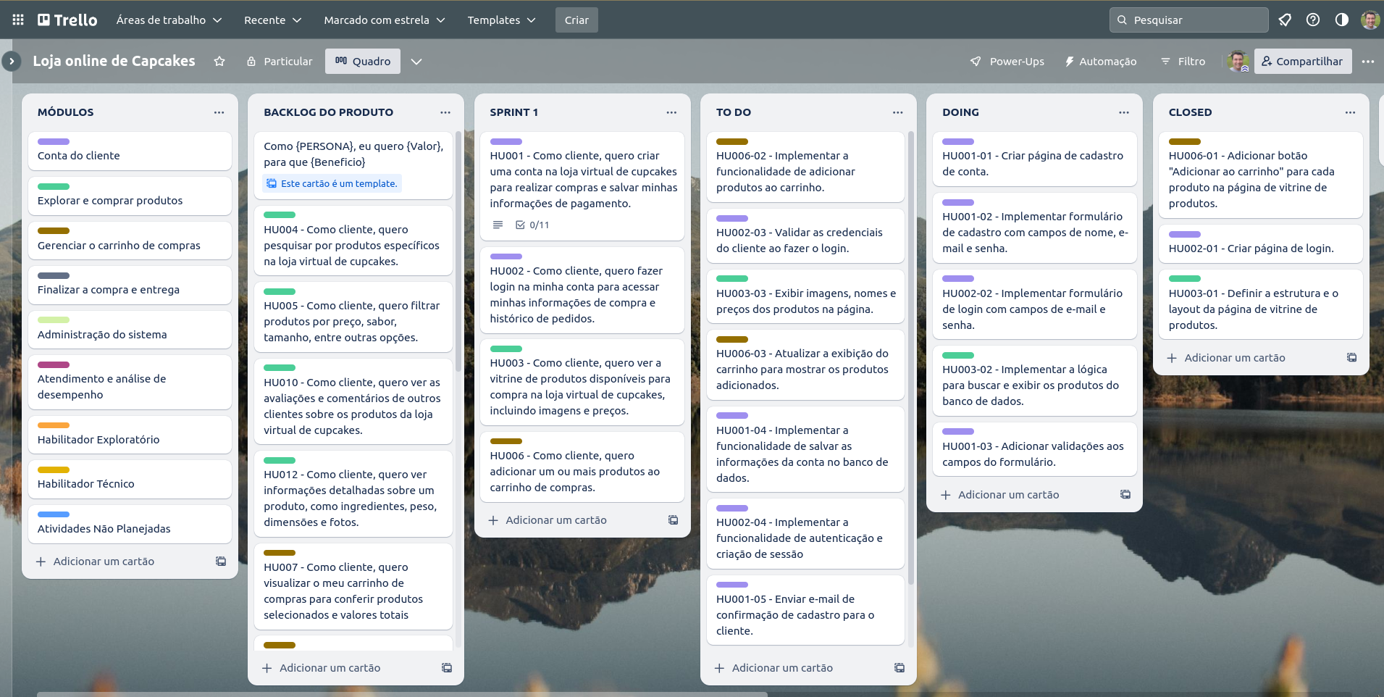

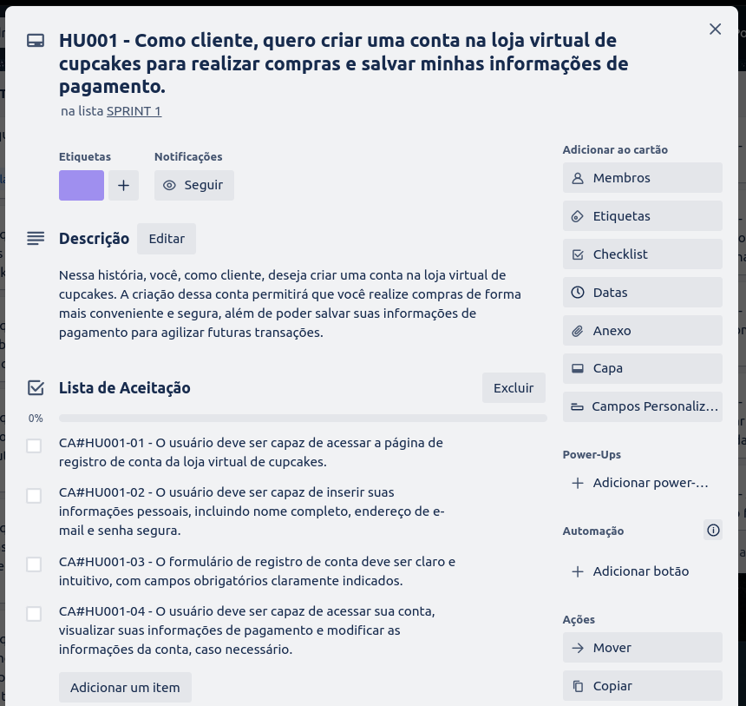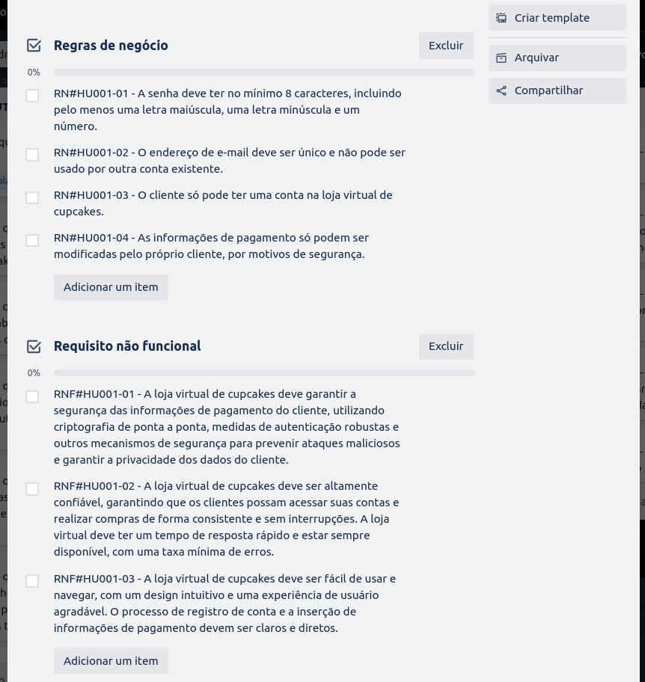

**Diagrama de Caso de Uso:**

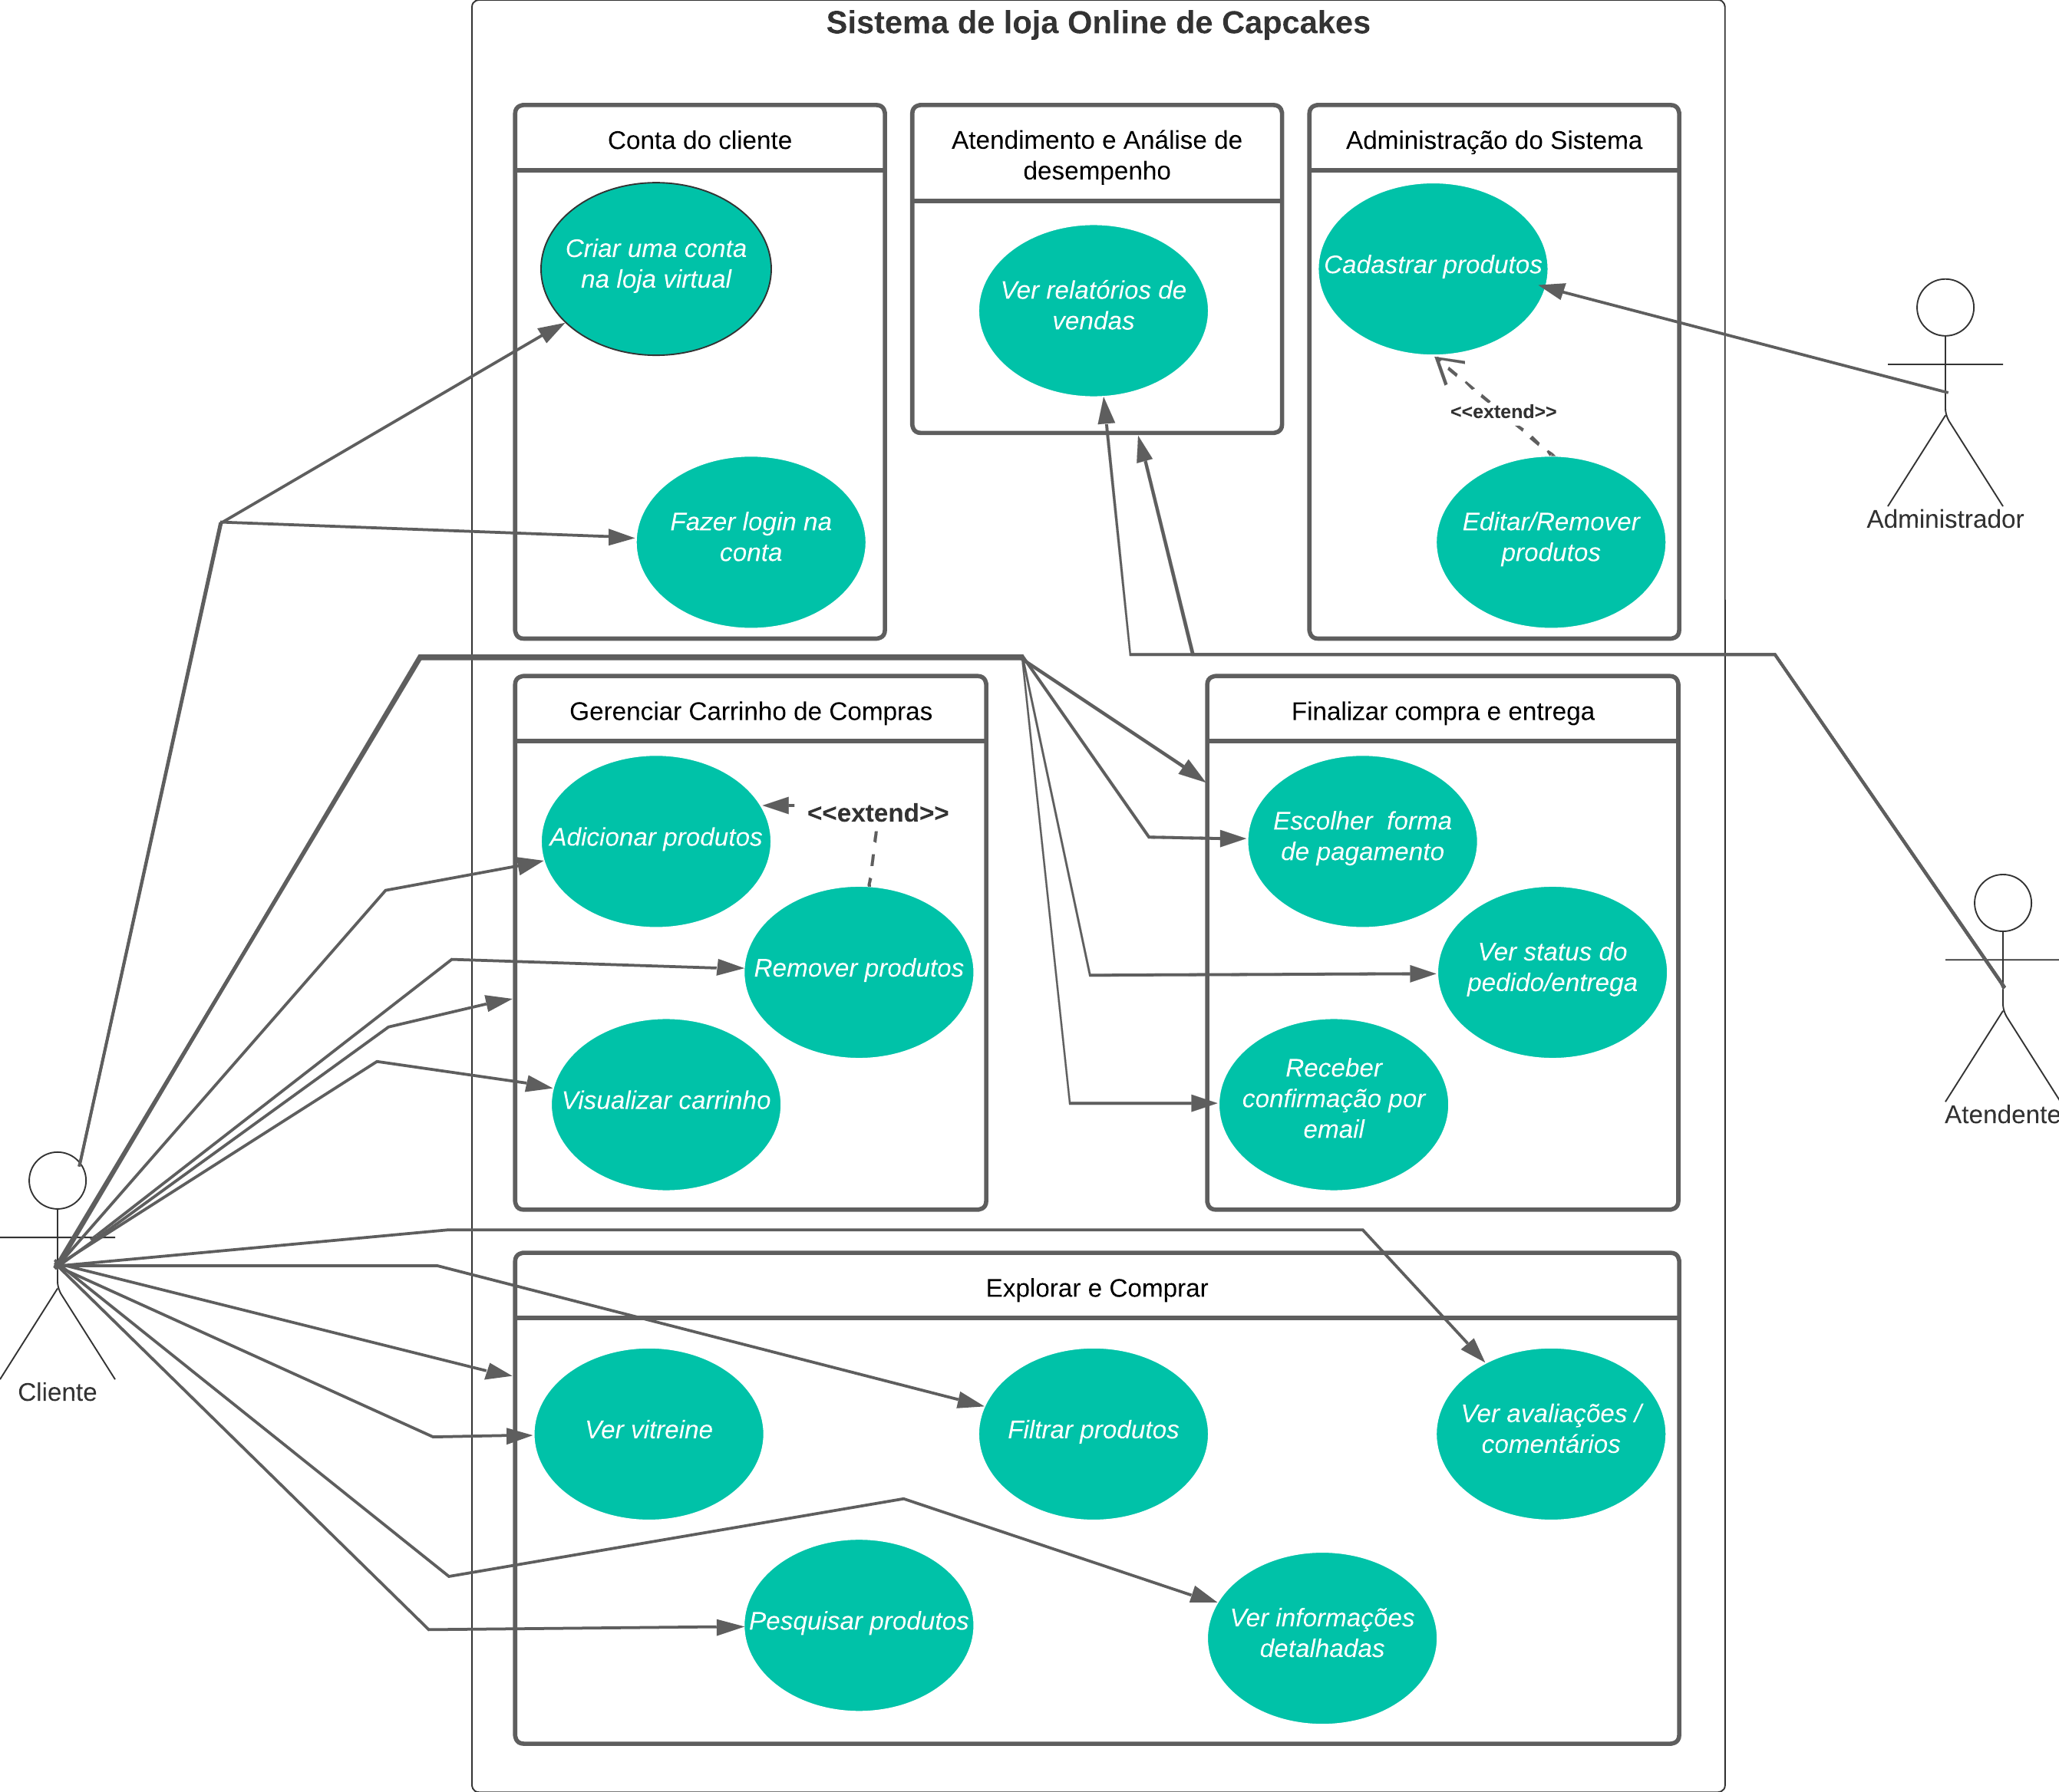

**Caso de Uso Expandido:**

1. Caso de Uso: Criar uma conta na loja virtual

* Identificador: HU001
* Descrição: Como cliente, desejo criar uma conta na loja virtual de cupcakes para realizar compras e salvar minhas informações de pagamento.
* Pré-condições: O cliente acessa a página de criação de conta.
* Pós-condições: A conta do cliente é criada e suas informações são salvas.
* Caso básico de ação:

1. O cliente preenche um formulário com seu nome, e-mail e senha.
2. O sistema verifica se o e-mail fornecido pelo cliente já está registrado.
3. Se o e-mail já estiver registrado, o sistema exibe uma mensagem de erro.
4. Se o e-mail não estiver registrado, o sistema cria a conta do cliente e salva as informações.
5. O sistema exibe uma mensagem de sucesso informando que a conta foi criada.
6. Caso de Uso: Fazer login na conta

* Identificador: HU002
* Descrição: Como cliente, desejo fazer login na minha conta para acessar minhas informações de compra e histórico de pedidos.
* Pré-condições: O cliente acessa a página de login.
* Pós-condições: O cliente é autenticado e redirecionado para a página inicial.
* Caso básico de ação:

1. O cliente insere seu e-mail e senha no formulário de login.
2. O sistema verifica se as credenciais estão corretas.
3. Se as credenciais estiverem corretas, o sistema autêntica o cliente e redireciona para a página inicial.
4. Se as credenciais estiverem incorretas, o sistema exibe uma mensagem de erro.
5. Caso de Uso: Ver relatórios de vendas

* Identificador: HU017
* Descrição: Como atendente, desejo visualizar relatórios de vendas e histórico de pedidos para acompanhar o desempenho da loja virtual de cupcakes.
* Pré-condições: O atendente acessa a área de relatórios.
* Pós-condições: O atendente visualiza os relatórios de vendas e histórico de pedidos.
* Caso básico de ação:

1. O atendente seleciona o período desejado para os relatórios.
2. O sistema gera os relatórios de vendas e histórico de pedidos com base no período selecionado.
3. O sistema exibe os relatórios para o atendente.

4. Caso de Uso: Cadastrar produtos

* Identificador: HU015
* Descrição: Como administrador do sistema, desejo cadastrar novos produtos na loja virtual de cupcakes, incluindo fotos e informações detalhadas.
* Pré-condições: O administrador acessa a área de cadastro de produtos.
* Pós-condições: O produto é cadastrado e adicionado à loja virtual.
* Caso básico de ação:

1. O administrador preenche um formulário com as informações do produto, como nome, descrição, preço, etc.
2. O administrador faz o upload de uma foto do produto.
3. O sistema valida as informações do produto.
4. O sistema salva o produto na base de dados da loja virtual.

5. Caso de Uso: Editar/Remover produtos

* Identificador: HU016
* Descrição: Como administrador do sistema, desejo editar ou remover produtos cadastrados na loja virtual de cupcakes.
* Pré-condições: O administrador acessa a página de edição/remoção de produtos.
* Pós-condições: O produto é atualizado ou removido da loja virtual.
* Caso básico de ação:

1. O administrador seleciona o produto que deseja editar ou remover.
2. O sistema exibe as informações atuais do produto.
3. O administrador realiza as alterações desejadas no produto (edição) ou confirma a remoção.
4. O sistema valida as alterações e salva o produto atualizado ou remove o produto.

6. Caso de Uso: Adicionar produtos

* Identificador: HU006
* Descrição: Como cliente, desejo adicionar um ou mais produtos ao carrinho de compras.
* Pré-condições: O cliente está navegando pela loja virtual e visualiza um produto.
* Pós-condições: O produto é adicionado ao carrinho de compras do cliente.
* Caso básico de ação:

1. O cliente visualiza um produto que deseja comprar.
2. O cliente seleciona a quantidade desejada do produto.
3. O sistema adiciona o produto ao carrinho de compras do cliente.

7. Caso de Uso: Remover produtos

* Identificador: HU008
* Descrição: Como cliente, desejo remover produtos do meu carrinho de compras.
* Pré-condições: O cliente está visualizando o seu carrinho de compras.
* Pós-condições: O produto é removido do carrinho de compras do cliente.
* Caso básico de ação:

1. O cliente visualiza o seu carrinho de compras.
2. O cliente seleciona o produto que deseja remover.
3. O sistema remove o produto do carrinho de compras do cliente.

8. Caso de Uso: Visualizar carrinho

* Identificador: HU007
* Descrição: Como cliente, desejo visualizar o meu carrinho de compras para conferir os produtos selecionados e os valores totais.
* Pré-condições: O cliente está logado na sua conta.
* Pós-condições: O cliente visualiza os produtos selecionados e os valores totais no carrinho de compras.
* Caso básico de ação:

1. O cliente acessa a página do carrinho de compras.
2. O sistema recupera os produtos selecionados e os valores totais do carrinho do cliente.
3. O sistema exibe os produtos e os valores totais no carrinho de compras.

9. Caso de Uso: Escolher forma de pagamento

* Identificador: HU009
* Descrição: Como cliente, desejo escolher uma forma de pagamento para finalizar a compra, como cartão de crédito, boleto ou transferência bancária.
* Pré-condições: O cliente está finalizando a compra.
* Pós-condições: A forma de pagamento é selecionada e registrada para o pedido.
* Caso básico de ação:

1. O cliente seleciona a opção de pagamento desejada (cartão de crédito, boleto, transferência bancária, etc.).
2. O sistema registra a forma de pagamento para o pedido.

10. Caso de Uso: Ver status do pedido/entrega

* Identificador: HU013
* Descrição: Como cliente, desejo ver o status do meu pedido e informações de entrega, como data e horário previstos.
* Pré-condições: O cliente acessa a página de status do pedido.
* Pós-condições: O cliente visualiza o status do pedido e as informações de entrega.
* Caso básico de ação:

1. O cliente acessa a página de status do pedido.
2. O sistema verifica o status atual do pedido.
3. O sistema exibe o status do pedido e as informações de entrega, como data e horário previstos.

11. Caso de Uso: Receber confirmação por email

* Identificador: HU014
* Descrição: Como cliente, desejo receber uma confirmação de compra por e-mail.
* Pré-condições: O cliente finaliza a compra.
* Pós-condições: O cliente recebe um email de confirmação da compra.
* Caso básico de ação:

1. O cliente finaliza a compra.
2. O sistema envia um e-mail de confirmação para o endereço de email do cliente.

12. Caso de Uso: Ver vitrine

* Identificador: HU003
* Descrição: Como cliente, desejo ver a vitrine de produtos disponíveis para compra na loja virtual de cupcakes, incluindo imagens e preços.
* Pré-condições: O cliente acessa a página inicial da loja virtual.
* Pós-condições: O cliente visualiza a vitrine de produtos com imagens e preços.
* Caso básico de ação:

1. O cliente acessa a página inicial da loja virtual.
2. O sistema exibe a vitrine de produtos com imagens e preços.

13. Caso de Uso: Filtrar produtos

* Identificador: HU005
* Descrição: Como cliente, desejo filtrar produtos por preço, sabor, tamanho, entre outras opções.
* Pré-condições: O cliente está visualizando a vitrine de produtos.
* Pós-condições: O cliente visualiza os produtos filtrados de acordo com os critérios selecionados.
* Caso básico de ação:

1. O cliente seleciona os critérios desejados para filtrar os produtos (preço, sabor, tamanho, etc.).
2. O sistema aplica os filtros e exibe os produtos correspondentes.

14. Caso de Uso: Ver avaliações/comentários

* Identificador: HU010
* Descrição: Como cliente, desejo ver as avaliações e comentários de outros clientes sobre os produtos da loja virtual de cupcakes.
* Pré-condições: O cliente está visualizando as informações de um produto.
* Pós-condições: O cliente visualiza as avaliações e comentários dos outros clientes sobre o produto.
* Caso básico de ação:

1. O cliente seleciona um produto para visualizar as informações detalhadas.
2. O sistema exibe as avaliações e comentários dos outros clientes sobre o produto.

15. Caso de Uso: Pesquisar produtos

* Identificador: HU004
* Descrição: Como cliente, desejo pesquisar por produtos específicos na loja virtual de cupcakes.
* Pré-condições: O cliente acessa a página de pesquisa.
* Pós-condições: O cliente visualiza os produtos correspondentes à pesquisa.
* Caso básico de ação:

1. O cliente insere um termo de pesquisa na caixa de busca.
2. O sistema realiza a busca por produtos que correspondam ao termo de pesquisa.
3. O sistema exibe os produtos encontrados.

16. Caso de Uso: Ver informações detalhadas

* Identificador: HU012
* Descrição: Como cliente, desejo ver informações detalhadas sobre um produto, como ingredientes, peso, dimensões e fotos.
* Pré-condições: O cliente está visualizando a vitrine de produtos ou realizou uma pesquisa.
* Pós-condições: O cliente visualiza as informações detalhadas sobre o produto selecionado.
* Caso básico de ação:

1. O cliente seleciona um produto para ver mais detalhes.
2. O sistema exibe as informações detalhadas sobre o produto, como ingredientes, peso, dimensões e fotos.

**Diagrama de Classes:**

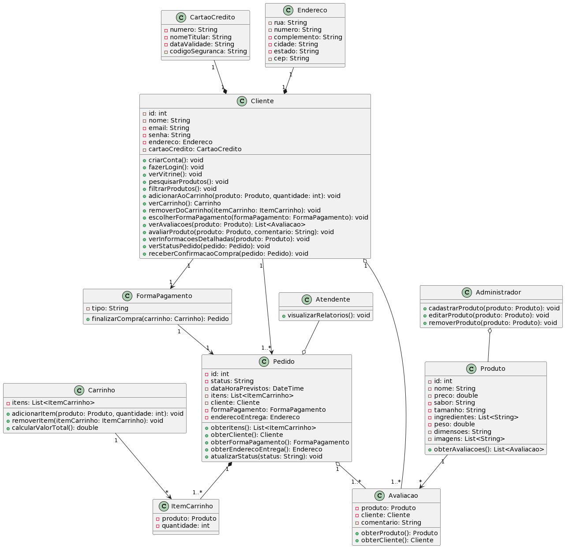

**Diagrama de Sequência:**

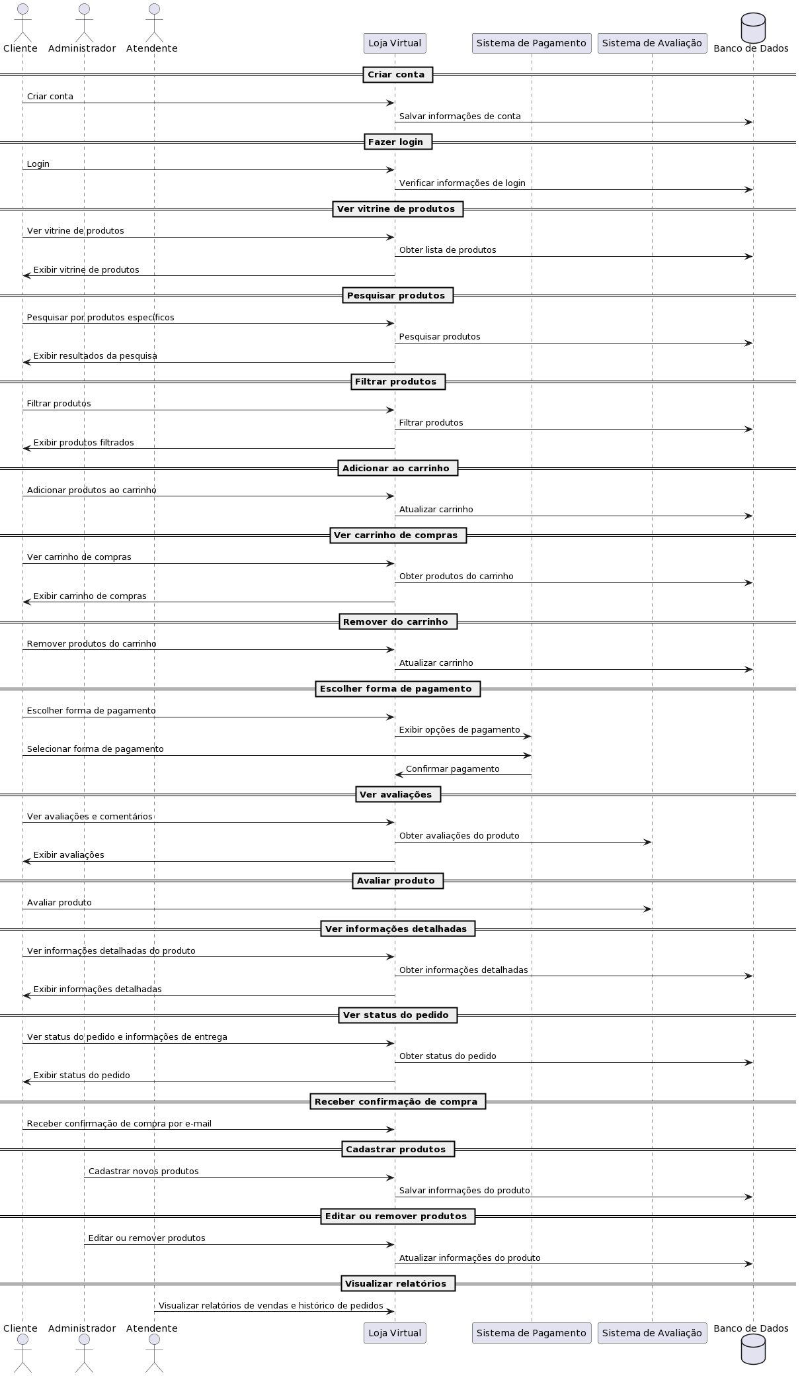

**Wireframe:** 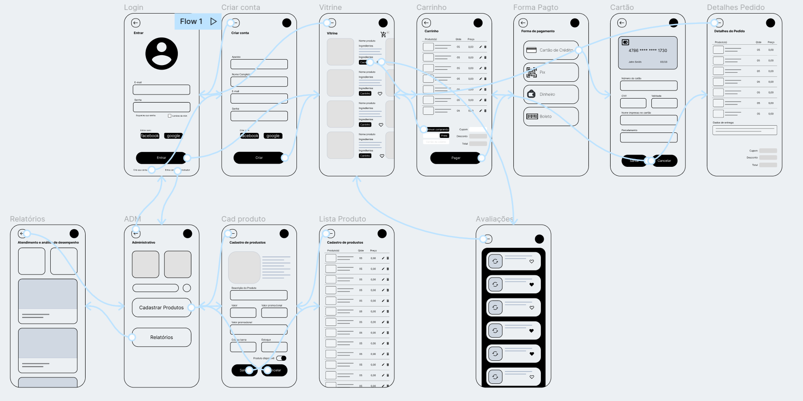

[Link para o wirefreme.](https://www.figma.com/proto/LuCsz7gEMDyImfitq4Coxg/%F0%9F%93%B2Wireframes-for-mobile-UI-design-(Community)?type=design&node-id=980-19&scaling=scale-down&page-id=35%3A0&starting-point-node-id=980%3A19)